Perspectives and arguments

**Perspectief** **1:** Het gebruik van social media heeft een negatief effect, zoals meer onzekerheid.

**Argumenten:**

**Tevredenheid en geluk zijn de afgelopen jaren afgenomen.**

Het gebruik van social media kent zowel positieve als negatieve eigenschappen. Vele onderzoeken hebben geconstateerd dat er inderdaad een connectie bestaat tussen het gebruik van social media en mentale gezondheidsproblemen (Keles et al., 2019). Een voorbeeld van actie op social media die vaak leidt tot een verlaging van geluk is het vergelijken van de een met de ander. Volgens Krayer, Ingledew, & Iphofen, (2008) en Myers & Crowther (2009) komt dit vaker voor bij adolescenten dan bij jonge kinderen en volwassenen. Dit zien we ook terug in de data. In de onderste twee visualisaties is er een daling te constateren van de percentages van geluk. Het is op te merken dat de leeftijdscategorie van 18 tot 25 de sterkste afname kent op de gebieden van tevredenheid en geluk. De tweede visualisatie ondersteunt deze motie. In deze visualisatie is te zien dat geluk onder jongvolwassenen tussen 2019 en 2021 flink afgedaald is. Sterker nog, 2021 markeert het laagste percentage van geluk in 24 jaar. Bovendien is het gebruik van social media in recente jaren hoger dan het gelukspercentage. 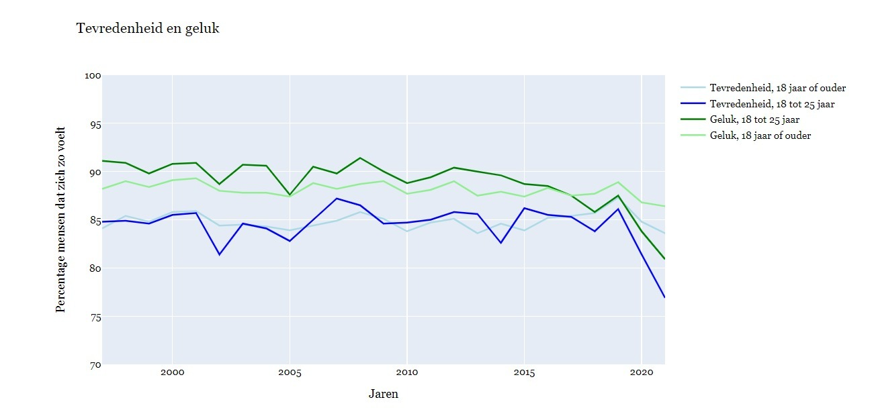

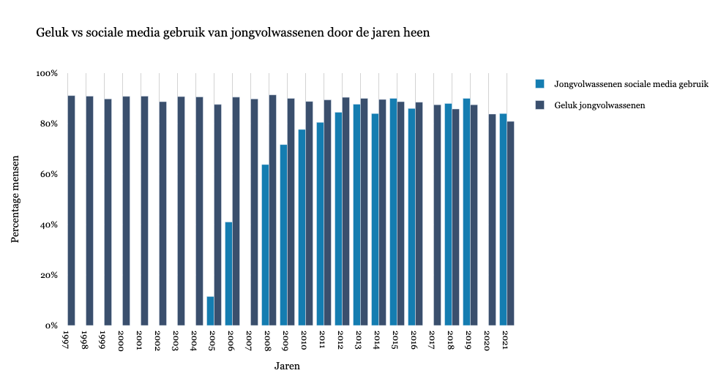

**Fear of missing out**

Een ander negatief resultaat van het gebruik van social media heet ‘Fear Of Missing Out’ (FOMO). FOMO bestaat uit twee onderdelen. Het eerste onderdeel is het waarnemen dat anderen leuke en waardevolle ervaringen meemaken, waarbij je afwezig bent. Dit is meestal de voorloper op mentale gezondheidsproblemen. Het andere onderdeel bestaat uit de wil om met anderen verbonden te blijven. Dit wordt beschouwd als het hulpmiddel tegen de mentale gezondheidsproblemen (Elhai et al., 2021). Om ervoor te zorgen dat je met anderen verbonden blijft, is het vaak vereist om voortdurend je social media bij te houden. Hierdoor wordt het gebruik van social media verhoogd, wat eventueel kan leiden tot verslaving. Dit zien we ook terug in de visualisatie. Hier zien we dat het gebruik van social media is verhoogd door de jaren heen.

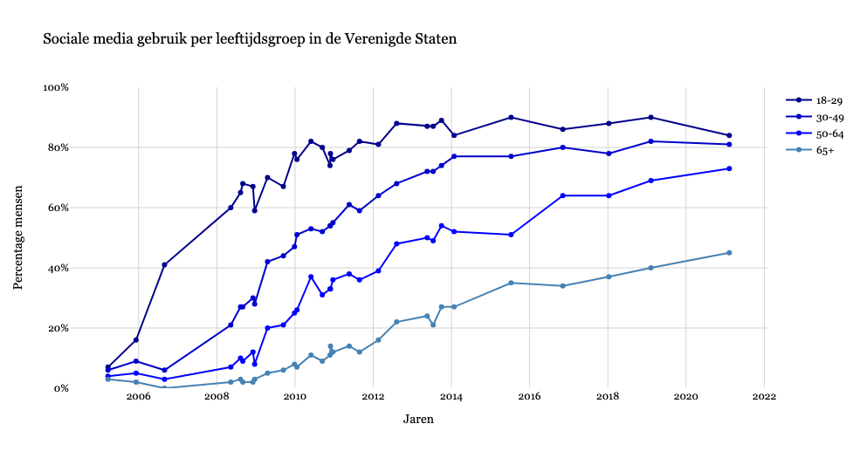

**Perspectief** **2**: Het gebruik van social media heeft een positief effect, zoals het leveren van nieuwe banen.

**Argument:** Social media creëert nieuwe banen.

Social media heeft de deuren geopend voor een nieuwe richting van banen. Er zijn twee soorten banen opgekomen als gevolg van social media. De eerste soort betreft het werken voor het social media bedrijf zelf. Om een product te leveren en om ervoor te zorgen dat de kwaliteit van het product positief blijft, zijn er mensen nodig die dat kunnen waarmaken. Zo kent Facebook hedendaags ongeveer 66000 werknemers (Cuofano, 2023), Youtube kent ongeveer 2800 werknemers (Wise, 2023) en LinkedIn kent 19000 werknemers (Wise, 2023a). De tweede soort betreft het gebruiken van social media om bepaalde diensten te verlenen. Banen die ontstaan als gevolg van social media zijn bijvoorbeeld: accountmanager van social media, marketing manager en virtuele assistent (Talavera, 2022). In de visualisatie hieronder zien we het gebruik van verschillende soorten social media door de jaren heen. Vrijwel alle social media ervaren een groei in het aantal gebruikers. Deze toename in gebruikers staat gelijk aan het genereren van meer kennis en het kennismaken met het product door meer mensen. Het is belangrijk dat er meer mensen zijn die bekend zijn met het gebruiken van deze apps, aangezien de vraag naar social media banen hoog zijn (Talavera, 2022)

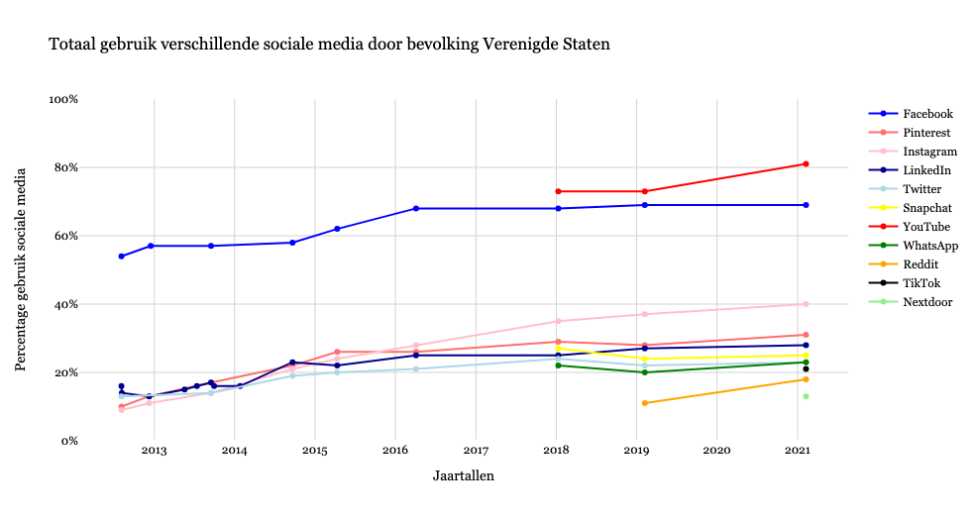

literatuurlijst

Elhai, J. D., Yang, H., & Montag, C. (2021). Fear of missing out (FOMO): overview, theoretical underpinnings, and literature review on relations with severity of negative affectivity and problematic technology use. *Brazilian Journal of Psychiatry*, *43*(2), 203–209. https://doi.org/10.1590/1516-4446-2020-0870

Keles, B. Y., McCrae, N., & Grealish, A. (2019). A systematic review: the influence of social media on depression, anxiety and psychological distress in adolescents. *International journal of adolescence and youth*, *25*(1), 79–93. https://doi.org/10.1080/02673843.2019.1590851

Myers, T. A., & Crowther, J. H. (2009). Social comparison as a predictor of body dissatisfaction: A meta-analytic review.Journal of Abnormal Psychology,118(4), 683–698.

Cuofano, G. (2023). Facebook Employees Number. *FourWeekMBA*. <https://fourweekmba.com/facebook-employees-number/>

Wise, J. (2023). How Many Employees Does YouTube Have in 2023? - EarthWeb. *EarthWeb*. https://earthweb.com/how-many-employees-does-youtube-have/

Wise, J. (2023a). How Many Employees Does LinkedIn Have in 2023? - EarthWeb. *EarthWeb*. <https://earthweb.com/how-many-employees-does-linkedin-have/>

Talavera, L. (2022, 30 maart). How Social Media Creates New Job Opportunities - Petite Branding and Marketing - Medium. *Medium*. <https://medium.com/petite-marketing-branding/how-social-media-creates-new-job-opportunities-856589dd96be>